Wiederholung Funktionen
Da Funktionen in der Differentialrechnung eine zentrale Rolle spielen, soll unser bisheriges Wissen an dieser Stelle nochmal wiederholt und gefestigt werden.

Funktionsbegriff - Darstellungsformen von Funktionen
Definition
Eine Funktion f ist eine eindeutige Zuordnung (Abbildung), die jedem Element x aus einer Menge D eindeutig ein Element y aus einer Menge W zuordnet. Es entsteht eine Menge geordneter Paare. D heißt Definitionsbereich, W Wertebereich der Funktion f; x nennt man Argument, das zugeordnete Element y aus W heißt Funktionswert von x und wird auch mit f(x) bezeichnet.
Wem die Definition nicht mehr ganz klar ist, der kann sich dazu das folgende Erklärvideo anschauen:

Funktionale Zusammenhänge lassen sich durch Wortvorschriften, Wertetabellen, grafische Darstellungen oder Gleichungen beschreiben.
Beispiel
In diesem Beispiel soll eine Funktion in allen Darstellungsformen beschrieben werden.
Wortvorschrift:
Einer reellen Zahl ist ihr Doppeltes zugeordnet.
Funktionsgleichung:
Wertetabelle:
x | -1 |  | 1 | 2 | 2,4
y | -2 |  | 2 | 4 | 4,8 | 7
Grafische Darstellung:
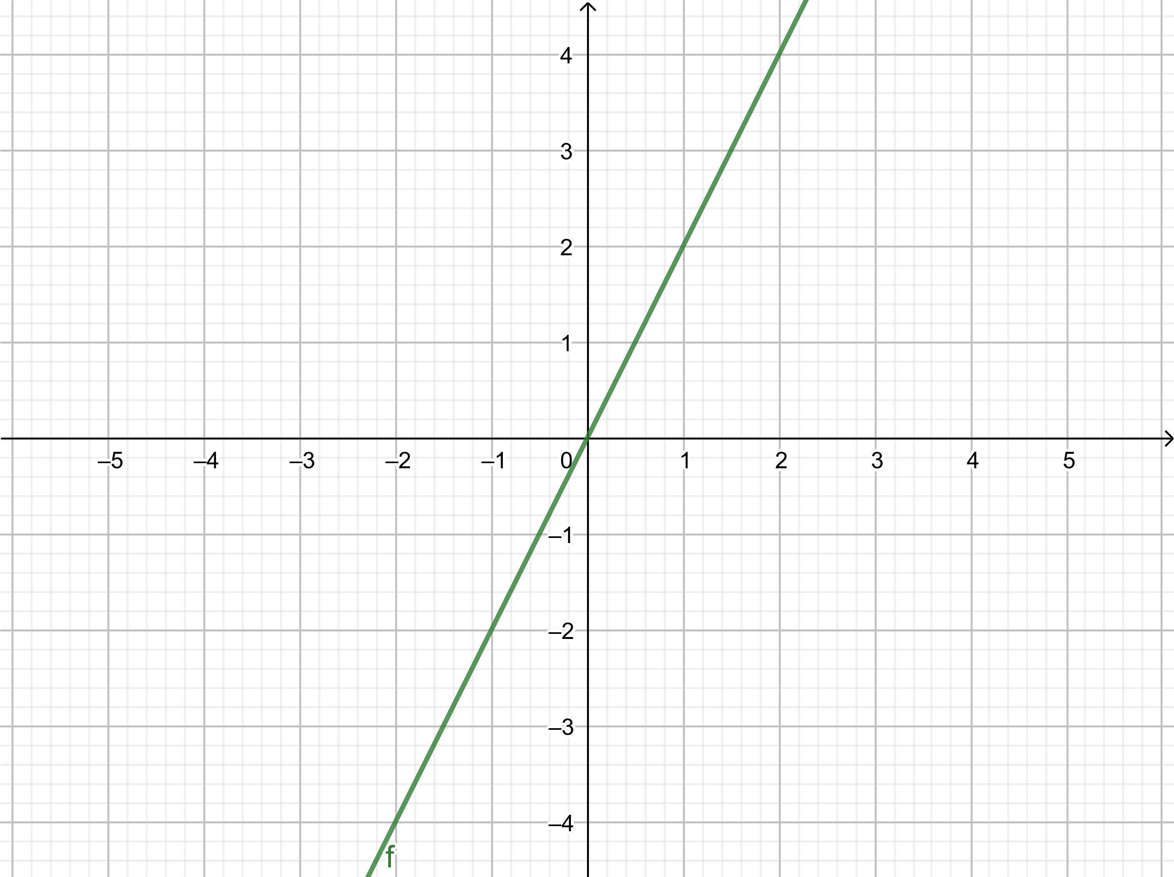
(In der Wertetabelle und in der grafischen Darstellung können natürlich nicht alle Wertepaare dargestellt werden.)

Aufgaben
Aufgabe 1
Entscheide für die folgenden Abbildungen, ob es sich um eine Funktion oder keine Funktion handelt. Entscheide bei den Funktionen, ob die Abbildung eineindeutig (die Funktion umkehrbar) ist.
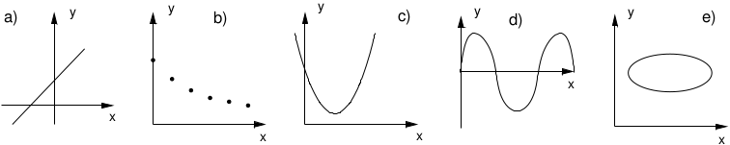
Aufgabe 2
Die folgenden Funktionen sind in jeweils einer Darstellungsform gegeben. Finde die anderen Darstellungsformen, wenn möglich.
a) Wortvorschrift: Jeder reellen Zahl ist ihr Reziprokes zugeordnet.
Gesucht: Gleichung, Wertetabelle, grafische Darstellung
b) Gleichung:
Gesucht: Wortvorschrift, Wertetabelle, grafische Darstellung
c)

